

毕 业 设 计（论文）

题目 高速路路面监控系统的设计与实现

学 院 计算机科学与工程

专 业 软件工程

班 级 11403080218

学生姓名 杨远财 学号 11403080218

指导教师 刘智 职称

时 间

# 摘 要

近年来我国经济飞速发展，综合国力显著提升，高速公路建设作为国民经济发展的大动脉也取得了举世瞩目的成就。截止至2017年我国现有建成的高速路通车里程就已达到了13.6万公里，位列世界首位，象征着我国成为世界交通强国 。然而庞大的高速路网，却给它的管理难度带来了极大的挑战。如何建设一套高效的管理系统，来保障高速公路的通行效率和通行安全，已经成为当前必须认真考虑的首要任务。

根据以往的行业资料 分析可以得出，单独路段的事故影响范围越来越广，部分原因就是因为相互路段之间管理的不协调造成的。然而，高速路建设的特点之一便是分期分段建设，所以这必然要求路段之间的信息共享，建设综合信息网络成为最基本的需求。同时国内外这方面的大部分系统都存在智能化水平不足，信息采集覆盖不全，各子系统信息孤岛，联网程度低，区域协同能力不足，面向公众的出行服务效率不高等问题。

本文将针对以上问题提出合适的解决方案。新一代的管理系统准确并且及时地采集各种交通状态信息，为交通的通畅运行服务；根据已获得的信息来建立数据分析模型，迅速做出有针对性的方案。

**关键字：**高速公路；监控系统；数据采集；数据分析；

# Abstract

In recent years, China's economy has developed rapidly, comprehensive national strength has improved significantly, and highway construction has made remarkable achievements as a major artery for the development of the national economy. As of 2017, China’s existing expressway mileage has reached 136,000 kilometers, ranking first in the world, symbolizing that China has become a global traffic power. However, the huge highway network has brought great challenges to its management. How to build an efficient management system to ensure highway traffic efficiency and traffic safety has become the most important task that must be seriously considered.

Based on previous industry data analysis, it can be concluded that the impact of accidents on individual road sections is becoming wider and wider, partly because of the inconsistencies in the management of mutual road sections. However, one of the features of the construction of expressways is the phased construction of phases, so this will inevitably require information sharing between road segments, and the construction of an integrated information network has become the most basic requirement. At the same time, most systems in this area at home and abroad have insufficient levels of intelligence, incomplete information collection coverage, and islands of information isolation, low level of network connectivity, insufficient regional coordination capabilities, and low level of public transportation services.

This article will propose appropriate solutions to the above issues. A new generation of management system accurately and timely collects various traffic status information and provides services for the smooth operation of traffic. Based on the acquired information, a data analysis model is established and targeted solutions are promptly made.

**Key words:** Expressway; Monitoring System; Bata Collection; Bata Analysis

1. 绪论

## 1.1 引言

近几年来，经济和社会发展迅速，机动车拥有量迅速增长，交通需求极大增加，高速公路以其出行快捷、安全的特点，成为人们出行的首选。并且，我国的高速路网也正在以惊人的速度飞速发展着，然而，庞大的路网却使其管理难度日益加大。

我国的高速公路起步较晚，但是发展迅速。但是，由于各个省的经济基础和建设不同，导致各个地区的高速路发展也存在着巨大的差异。我国高速路大部分也都是分期建设，也使得高速交通的交通流数据的实时更新和共享受到阻碍，导致路段管理困难，不能及时的处理事故。并且，综合国内外的系统来看，目前的管理系统都缺少对采集数据的再分析，也没有结合分析结果针对性的对路段实施相应的管理方案，这样便降低了高速公路突发事件应急处置能力、事故预防能力和公共服务能力。随着信息科技水平的提升，现在的高速公路联网监控系统一般有省级监控中心、地区监控中心以及路段组成，在信息共享以及事故联合处理能力上得到了极大的提升。同时，系统可自动识别违章、判断事故的发生，减少了事故处理的反应时间，以往或许得等到人们打电话告知、或是值班员从监控上才能发现事故的发生，可是交给电脑来来判断的话，便能及时的发现和处理了。同时保存的监控信息，可以作为以后违法取证的重要信息。

## 1.2 高速路面监控系统简介

高速公路监控系统实质上是一个闭环系统，以视频监控系统为基础，集道路事件检测系统、车牌识别系统、信息发布系统等多种高速公路专项场景监控系统为一体，实现运营所需数据的统一接入，有效的将高速公路数据与视频业务相融合，实现业务的统一应用。而视频监控系统主要负责数据、视频、路况的信息采集、处理和存储，通过全天候的对道路进行监管，提供交通实时信息资源。高速公路监控系统的是对高速公路网实现实时监控和交通控制。在现有的道路和环境条件下，通过对采集的信息进行实时分析、处理和预测，采取有效的交通控制手段，预防可能发生的交通事件、事故和阻塞。为高速公路快速、安全、舒适、高效提供保障，更好的服务于社会。

## 1.3 国内外监控系统现状

高速视频监控系统的发展大致经历了两个个阶段，第一阶段主要是以模拟图像传输和存储为主的闭路电视监控系统。然后，随着图像数字编码技术的发展，使得高速公路视频监控步入了全数字化视频联网时代。它不仅具有视频图像清晰、抗干扰能力强，图像传输量大等优点，而且依托通信系统、光纤网络系统，真正发挥了宽带传输的优势，实现了全省视频联网监控系统，适应了当前交通数字比、网络化和智能化的发展趋势需求。

从国外看，西方各国的视频监控系统结构大同小异。随着智能运输系统(ITS)概念的提出，计算机技术、自动化控制技术和通信技术的发展，西方发达国家已将传统意义上的监控系统提升到更高的层次，多计算机功能分散的计算机网络处理方式代替原来由单一的计算机集中处理方式，从而使系统可靠性提高，程序编制简单，易于维护和功能扩展。

从国内看，我国高速公路交通视频监控系统起步较晚，水平普遍不高，在这一领域的研究基本上还处于对国外研究成果的介绍和学习阶段。这主要是由于一开始各方面因素的影响和对其重要程度认识不够。对于视频控制方式来说，视频控制仍以监控(分)中心为基础的单级控制，多数省份尚没有实现全省联网。这就造成总监控中心的监控室只能被动地接受下级监控分中心以选择上传或者轮循的方式来上传的视频信息，无法查看所有摄像机的视频信息。

业界己经充分意识到随着视频技术、通信技术、计算机技术的发展和监控设备成本的降低以及高速公路运营对监控系统提出的越来越高的要求，视频监控数字化、网络化必然成为视频监控发展的必然趋势。

## 1.4 课题研究背景以及意义

近年来，我国公路建设取得举世瞩目的成绩，以高速公路为骨架、国省干线公路为主体的全国干线公路网基本形成。高速公路监控系统作为高速公路机电系统的核心也取得了长足的发展，但是目前的高速公路监控系统却依然满足不了飞速发展的高速公路。国民经济显著提高，随之而来的是公众对交通的需求越来越大，持续上升的机动车数量以及越来越大的车流量，导致近几年的交通事故越来越多，道路越来越拥挤。如何利用现有先进的科技手段，提升高速公路网运行监测与科学管理水平，提升国家干线公路网安全性能和服务质量，已经是整个社会的共同诉求了。

一套先进的高速路路面监控系统不仅可以降低交通堵塞程度和车辆延滞时间，同时也能减少交通事故，缩短运输时间，提高公路突发事件应急处置能力和公共服务能力，发挥高速公路快速、安全、舒适和高效率的功能。

## 1.5 本文主要内容导读和结构说明

本文主要是以七个章节来对课题进行分析阐述，各个章节对应内容如下：

第一章：绪论。主要阐述了当前国内外的高速路面监控系统的现状与发展，提出了目前我国的高速路面监控系统所遇到的问题，并给出了路面监控系统的背景以及对社会发展的意义，并在最后给出了本文的编写组织结构说明。

第二章：高速路面监控系统简介。这个章节主要是介绍了高速路面监控系统的概况，以及介绍了在系统中所用到的关键技术。同时给出了系统的可行性研究分析。

第三章：系统需求分析。在这一章节详细的对整个系统的功能需求以及非功能需求进行了分析描述。同时给出了整个系统的整体业务流程。在最后，分别阐述了该系统的主要功能的需求分析，并且结合用例描述和流程图进行阐述。

第四章：系统架构设计。

第五章：高速路面监控系统实现。

第六章：系统测试。

第七章：结束语。



第2章 高速路面监控系统简介

2.1 系统的概述

高速路面监控系统主要是通过视频监控，全天候的对所有路段进行监控、采集实时车流信息并进行分析，然后，交通管理局便可通过数据对路段进行科学的管理和维护。该系统按功能模块可以分为以下几个模块：监控（分）中心管理模块、监控节点管理模块、系统基础设置模块、违章信息分析模块、视频监控模块、地图集成模块、摄像头管理模块、事故（待）处理模块。

本系统使用远程高清摄像头对重点路段、事故频发路段进行监控。并将数据接入路网中，省监控中心直接可看到下属监控分中心各路段情况，各个分中心也可共享其路段信息，并且系统会对过往的事故信息进行按时段、路段、事故类型等进行统计分析，管理员可根据统计结果设计出针对各个路段的管理方案。图2-1为项目结构图。

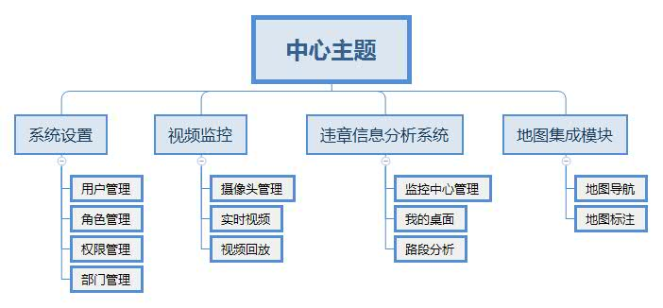

图2-1 项目结构图

## 2.2 关键技术简介

在这次系统主要以BS系统模式来设计。其中采用的是RTMP协议来在路网中传输实时的视频流信息，并且在服务器中通过转码可转成hls协议，以便在浏览器中播放。在前端采用当前主流框架之一的React结合Sass和HTML来实现美观、易交互的前端页面。在服务端采取Spring Boot结合Hibernate、maven来搭建后端服务器，并以MySQL作为数据库来存储数据。在系统中采用ReCharts图形库；来绘制更加直观的图表。下面将详细的介绍其中的关键技术。

2.2.1 Spring Boot介绍

Spring Boot 是一个轻量级框架，可以完成基于 Spring 的应用程序的大部分配置工作, 它本身并不提供Spring框架的核心特性以及扩展功能，只是用于快速、敏捷地开发新一代基于Spring框架的应用程序。也就是说，它并不是用来替代Spring的解决方案，而是和Spring框架紧密结合用于提升Spring开发者体验的工具。同时它集成了大量常用的第三方库的配置.。

2.2.2 RTMP协议介绍

RTMP协议是Real Time Message Protocol（实时信息传输协议）的缩写，是 Adobe 公司开发的一个应用层协议。是最初由Macromedia为通过互联网在Flash播放器与一个服务器之间传输流媒体音频、视频和数据而开发的一个专有协议。Macromedia后被Adobe Systems收购，该协议也已发布了不完整的规范供公众使用，因此RTMP协议有许多的变种。

2.2.3 React介绍

React是一个用于构建用户界面的一个JavaScript库，它采取组件化的思想，创建拥有各自状态的组件，再由组件构成复杂的界面，一处编写随处可用，极大的提高了开发的效率，缩短了项目周期。同时它提出了virtual DOM的交互方案，在页面加载的速度上有着极大的提升。

第3章 系统需求分析

## 3.1 需求概述

高速路面监控系统需要的是一套完整的集视频监控，基本信息管理，事故分析等系统为一体。并且集成地图，方便管理员更加直观的对辖区内的路段进行科学的管理。它主要可以分为四大功能模块分别是：系统设置模块、视频监控模块、违章事故分析模块、地图集成模块。在通过分析高速路交通管理局对高速公路管理的需求，以及结合高速路的各个路段车流量的特点，总结出高速路面监控系统的总体需求如下。

首先，基本需求。要求在其他功能之前必须先建立一套完整的高速路面监管体系，包括监控（分）中心、监控节点、部门等的管理子系统。同时也需要对所有管理局人员信息进行维护，方便上级及时查看或联系到具体的人员。同时也是为了使各个管理人员能够清楚的知道自己所管辖的路段情况。在监控中心的管理上需要对省监控中心以及下属监控分中心进行区分，从而数据可以更快更准确地传送到管理中心，达到数据的共享，实现一个综合的信息平台。在视频监控子系统中，也需要对基础的设备如枪机摄像头进行基本的维护管理。

其次，统计需求。实现从所采集到的数据进行再分析、统计，将结果以图表形式直观的展示出来，统计方式可以有管理员自己选择以时间、路段、监控中心、事故类型等多种方式进行统计。

通过资料查阅和实际的调查分析，识别出系统的参与者如下：系统管理员，高速路管理局管理人员，车辆与车主，事件监测系统，摄像头。最后可得到系统用例图如图3-1所示。

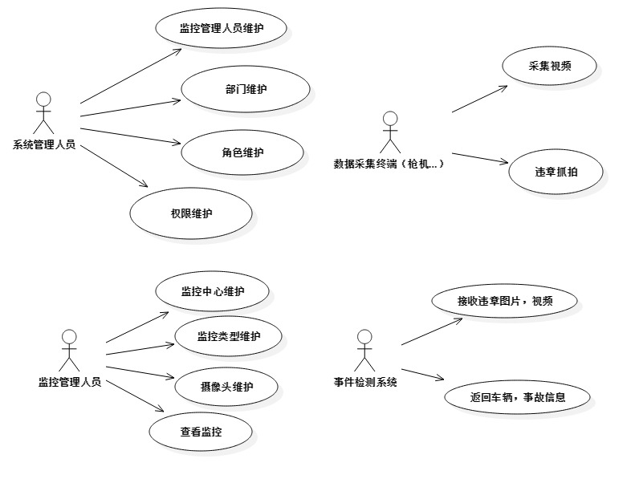

图3-1 系统用例图

3.2 监控管理人员维护需求分析

3.2.1 需求描述

因为考虑到管理人员存在变动的情况下，提供人员管理模块，管理人员可以通过此模块来对管理人员进行添加、编辑、删除和查看已有的监控管理人员具体信息。

3.2.2 业务流程

系统管理人员登录系统后，选择系统基础设计菜单栏下的人员管理模块，点击打开后进入到人员管理界面，会有以表格形式呈现的所有现有监控管理人员简要信息，通过点击便会弹出对应人员详细信息的弹框，点击编辑按钮，便可修改对应人员的所有信息，如果点击删除将会删除该人员在系统中的所有数据。

点击列表上方的新增按钮，将会进入到新增用户界面，此时便可输入新用户的相关信息，选者新用户属于的监控中心。当输入信息后，系统会自动对输入的信息进行校验，判断信息是否合法，在合法的情况下才能点击提交按钮，将数据保存到数据库中。

3.2.3 用例描述

下表是监控管理人员维护模块的用例描述。

表3-1 监控人员管理维护用例描述

|  |  |  |  |  |  |
| --- | --- | --- | --- | --- | --- |
| **编号** | UC-01 | **活动者** | 系统管理员 | **活动者位置** |  |
| **用例图** | **C:\Users\netYang\Desktop\毕业设计\图片\人员管理用例.jpg** | | | | |
| **启动准则** | 系统管理员登录系统进入人员管理模块 | | | | |
| **事件流** | 主事件流：   1. 登录系统 2. 进入人员管理模块 3. 点击“新增”操作按钮，进行新增用户 4. 点击“删除”操作按钮，删除选中的用户 5. 点击表格中的用户信息栏，查看用户详细信息 | | | | |
| **结束准则** | 正常提交新增用户表单，显示用户信息。能够正常删除已有用户 | | | | |
| **业务规则** | 无 | | | | |

3.3 系统登录需求分析

3.3.1 需求描述

系统登录是一个系统的入口，通过分析，在该系统的登录模块主要涉及的参与者是系统已有的用户。只有在登录进入系统后才有权查看和使用系统所提供的功能与信息。用户登录使用的账号是员工工号，它的密码是员工自己设置的高强度的密码字符串包括数字和大小写字母。并且保存在数据库中的是加密后的密码，只能重置不能查看旧密码，保证了员工自己的信息安全。

3.3.2 业务流程

系统用户可以通过移动端或者pc任何可以使用浏览器的设备，在其路网下访问系统部署地址，便可进入系统的登录页面。输入其账号密码后点击登录，系统判断先判断账号是否存在，在存在情况下在判断密码是否正确。在匹配正确的情况下进入用户首页，在不匹配的情况下提示用户账号与密码不匹配，并拦截下请求，其活动图3-2。

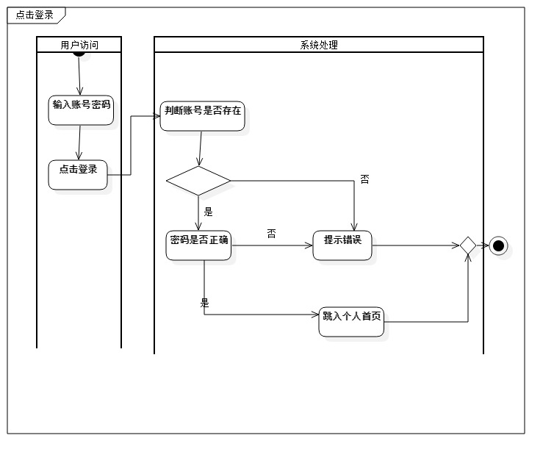

图3-2登录活动图

3.3.3 用例描述

下表示登录模块的用例描述

|  |  |  |  |  |  |
| --- | --- | --- | --- | --- | --- |
| **编号** | UC-02 | **活动者** | 系统用户 | **活动者位置** |  |
| **用例图** | **C:\Users\netYang\Desktop\毕业设计\图片\登录用例图.jpg** | | | | |
| **启动准则** | 处于高速路网下 | | | | |
| **事件流** | 主事件流：   1. 进入登录页面 2. 输入账号密码 3. 点击“登录”操作按钮 | | | | |
| **结束准则** | 进入用户首页，或者系统提示账号密码不匹配 | | | | |
| **业务规则** | 无 | | | | |

3.4 实时视频模块需求分析

3.4.1 需求描述

实时视频是整个系统的重点之一，承担着整个系统的数据采集，是直接提供给监控管理员实时查看路段情况的功能点。系统管理员可从该模块中查看到自己管理下的路段监控。

3.4.2 业务流程

通过高清化的智能摄像机采集数据，采用新型光纤接入网技术，用摄像机自身自适应以太网端口接入到光纤网络的汇聚点。并且统一对所有网络摄像机进行IP规划，监控中心通过路面监控系统就可以远程查看所有点位的现场情况。实现全路段视频和数据接入。

3.4.3 用例描述

下表是实时视频监控模块的用例描述

|  |  |  |  |  |  |
| --- | --- | --- | --- | --- | --- |
| **编号** | UC-03 | **活动者** | 高速路面管理员 | **活动者位置** |  |
| **用例图** | **C:\Users\netYang\Desktop\毕业设计\图片\实时视频.jpg** | | | | |
| **启动准则** | 处于高速路网下 | | | | |
| **事件流** | 主事件流：   1. 进入登录页面 2. 进入“实时视频”模块 3. 选择路段视频进行查看实时信息 | | | | |
| **结束准则** | 高清显示所选择的路段对应的实时信息 | | | | |
| **业务规则** | 无 | | | | |

3.5 监控中心模块需求分析

3.5.1 需求描述

监控中心是整个监控系统的中心节点，完成所有监控数据的汇聚、处理、分析、发布。一个统一的联网的监控中心，可以充分发挥交通监控的全局路径诱导、联网调度、突发事件时统一调度等功能，最大发挥高速公路网的通行能力和通行效率。

系统需要实现上层监控中心可实时查看下层监控中心数据，和路段通行情况，监督下层监控中心或节点的工作情况。

3.5.2 业务流程

高速路面管理员可以在监控中心模块进行修改现有监控（分）中心的相关信息，或新增监控（分）中心，删除已有的中心数据，也可以给选中的监控中心，更换上层监控中心或新增删除下层监控中心。

3.5.3 用例描述

下表是监控中心模块的用例描述

|  |  |  |  |  |  |
| --- | --- | --- | --- | --- | --- |
| **编号** | UC-04 | **活动者** | 高速路面管理员 | **活动者位置** |  |
| **用例图** | **C:\Users\netYang\Desktop\毕业设计\图片\监控中心用例图.jpg** | | | | |
| **启动准则** | 处于高速路网下，登录系统 | | | | |
| **事件流** | 主事件流：   1. 进入登录页面 2. 进入“监控中心管理”模块 3. 点击“新增”按钮，添加新的监控中心 4. 点击“删除”按钮，删除对应的中心数据 | | | | |
| **结束准则** | 对所有操作能正常进行反应，做到数据的增、删、查、改 | | | | |
| **业务规则** | 无 | | | | |

3.6 摄像头管理模块需求分析

3.6.1 需求描述

摄像头管理是针对路网中的摄像机设备进行维护管理，并且将每个摄像机都绑定在所对应的监控节点或者监控中心下。因为高速公路存在分段分期建设的特点，所以对采集设备进行管理维护就是必须的了，在新的一期路段完工后，可以通过该模块，将新安装布置的摄像机加入到现有的高速路网中，集中管理起来，做到真正的综合信息平台。

3.6.2 业务流程

高速路面管理员可以在摄像头管理模块进行修改现有设备的相关信息，或新增摄像头，删除已有的摄像头数据，也可以给选中的摄像头信息进行修改。在新增摄像头时需输入摄像头安放的位置信息，和所属的监控节点或者是监控中心的信息。

3.6.3 用例描述

下表是摄像头管理模块的用例描述

|  |  |  |  |  |  |
| --- | --- | --- | --- | --- | --- |
| **编号** | UC-05 | **活动者** | 高速路面管理员 | **活动者位置** |  |
| **用例图** | **C:\Users\netYang\Desktop\毕业设计\图片\摄像头管理用例图.jpg** | | | | |
| **启动准则** | 处于高速路网下，登录系统 | | | | |
| **事件流** | 主事件流：   1. 进入登录页面 2. 进入“摄像头管理”模块 3. 点击“新增”按钮，添加新的摄像头 4. 点击“删除”按钮，删除对应的摄像头数据 5. 点击“编辑”按钮，更改对应的摄像头数据 | | | | |
| **结束准则** | 对所有操作能正常进行反应，做到数据的增、删、查、改 | | | | |
| **业务规则** | 无 | | | | |

3.7 事故检测模块需求分析

3.7.1 需求描述

当前高速公路处于飞速发展中，公路建设范围越来越广，车流量也越来越大，事故跟着也越来越多，以前以人工的方式来查看事故的发生，往往会造成延迟时间很长。为了解决这样的问题，现在需要的是将事故判断交由电脑来判断。这样在事故发生的第一时间，便能准确通知到对应的管理人员前去处理。极大的提升了事故处理的效率，也减少了事故造成高速路阻塞的时间。同时，电脑的判断往往更加的精确，而且不会遗漏。所以事故检测系统需要能够正确的对采集的数据进行分析处理，并得出结果，判断有否违章或事故，并且还需分析出相关车辆信息。

3.7.2 业务流程

事故检测系统是高速路面检测系统的子系统，其业务流程是先有，数据采集设备收集到数据，交由事故检测系统来判断是否有事故违章。其活动图如图3-3

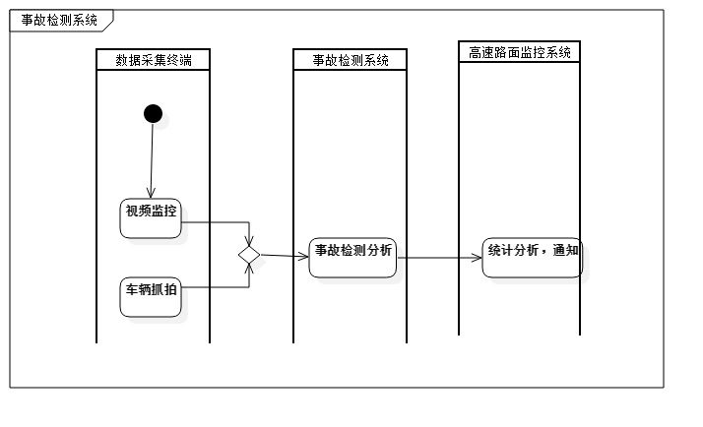

图3-3 事故检测活动图

3.7.3 用例描述

下表是事故检测模块的用例描述

|  |  |  |  |  |  |
| --- | --- | --- | --- | --- | --- |
| **编号** | UC-06 | **活动者** | 事故检测系统 | **活动者位置** |  |
| **用例图** | **C:\Users\netYang\Desktop\毕业设计\图片\事故检测用例图.jpg** | | | | |
| **启动准则** | 处于高速路网下 | | | | |
| **事件流** | 主事件流：   1. 数据采集终端采集数据 2. 数据交由事故检测系统 3. 事故检测系统返回检测结果 | | | | |
| **结束准则** | 正确检测出结果 | | | | |
| **业务规则** | 无 | | | | |

3.8 监控类型模块需求分析

3.8.1 需求描述

现在国内一般的高速公路联网监控系统分别由道路监控、收费站监控、路段监控分中心、监控中心组成。所以需要监控类型来区分节点所属的类型。并且在统计分析时，根据类型显得更加重要。

3.8.2 业务流程

高速路面管理员可以在监控类型管理模块进行修改现有类型的相关信息，或新增监控节点类型，删除已有的监控类型。

3.8.3 用例描述

|  |  |  |  |  |  |
| --- | --- | --- | --- | --- | --- |
| **编号** | UC-07 | **活动者** | 高速路面管理员 | **活动者位置** |  |
| **用例图** | **C:\Users\netYang\Desktop\毕业设计\图片\监控类型管理用例图.jpg** | | | | |
| **启动准则** | 处于高速路网下，登录系统 | | | | |
| **事件流** | 主事件流：   1. 进入登录页面 2. 进入“监控类型”模块 3. 点击“新增”按钮，添加新的监控类型 4. 点击“删除”按钮，删除对应的监控类型 5. 点击“编辑”按钮，更改对应的监控类型 | | | | |
| **结束准则** | 对所有操作能正常进行反应，做到数据的增、删、查、改 | | | | |
| **业务规则** | 无 | | | | |

3.9 非功能需求分析

3.9.1 系统完整性

该套管理系统是一个较完整的集成化管理系统，系统的设计必须着重考虑单位其它系统的管理综合、互动集成等因素。

3.9.2 安全性

在系统设计时，既考虑信息资源的充分共享，更要注意信息的保护和隔离。包括系统安全机制、数据存取的权限控制等。在登录密码上，采取MD5的形式进行加密，即使数据爬虫也只是拿到的不可逆的加密字符串。

3.9.3 可拓展性

可扩展性和易维护性：为了适应系统变化的要求，必须充分考虑将来系统扩展的需要，在设计时应有弹性，并且以最简便的方法、最合适的投资，实现系统的扩展和维护

3.9.4 易操作性

采用高科技手段，进行智能化设计，尽量减少系统操作的复杂性。

第4章 系统设计

4.1 系统设计理念

按照与时俱进，结合实际，统一规划、资源共享的思想，在高速公路全线建设全网络数字视频监控系统，充分利用计算机、视频监控、通信等领域的最先进技术，实现对高速公路沿线路况、车辆情况、、突发事件等各类信息资源科学有效的管理和利用，进一步提高高速公路的运行效率、保障人民的生命财产安全，同时监管执法车辆巡逻的有效性、及时性，完善执法管理工作。

4.2 系统整体架构设计

高速路面监控系统是使用Spring Boot快速搭建出来的基于MVC模式的一个Web项目。并用前后端分离的模式来开发，在前端采用MVVM设计模式的React框架来搭建。并且在前后端交互上严格采用RESTFUL风格来进行接口的设计。使用Spring Boot可以减少配置，快速搭建出服务，同时也能更快的集成其他的组件库。

因为高速路面监控系统需要对高速公路进行监控管理，然而，高速公路一般铺设在较为偏远的地区。为了实现对其的监控，采用沿路光纤铺设，来实时传输视频及数据信息。系统结构体系图如图4-1.

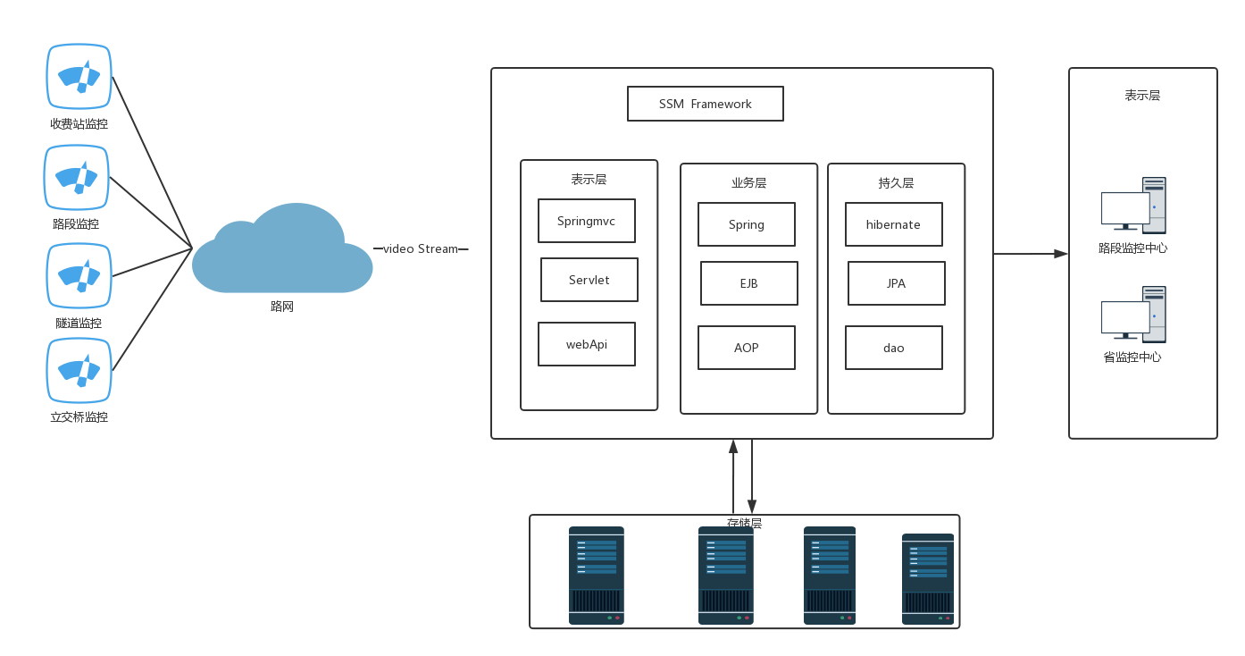

图4-1 系统结构体系图

4.3 系统业务架构设计

通过仔细研究和分析系统的需求分析，设计出的业务架构图如图4-2

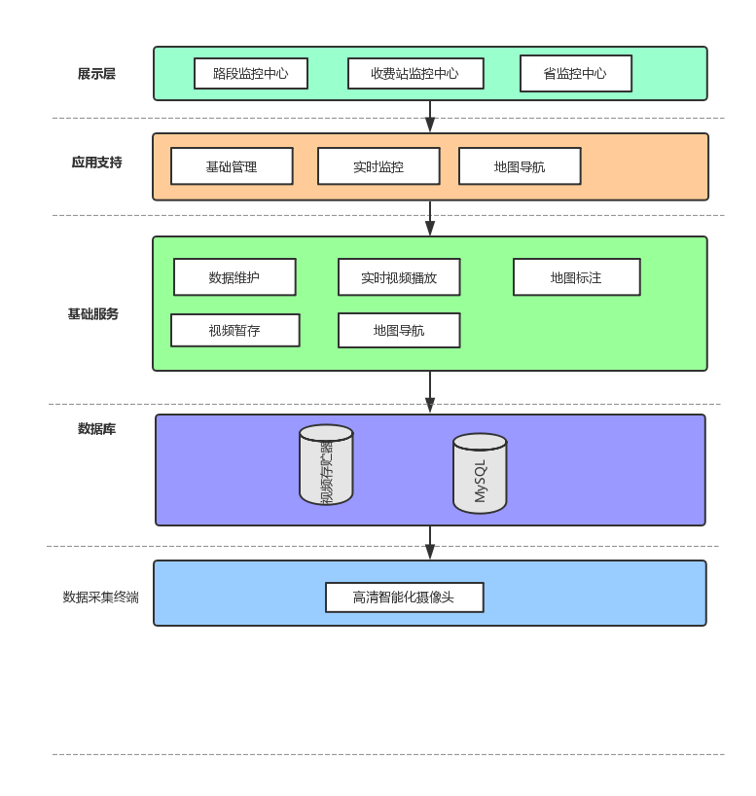

图4-2 系统业务架构图

4.4 系统数据库设计

在对系统做了详细的需求分析、架构设计